Ta tillägg ur bruk i webbläsaren Chrome

Skriv in följande adress i Chrome-webbläsarens adressfält:
chrome://extensions/
Tillägg-vyn (Extensions) öppnas. I denna vy ser du de tillägg som eventuellt är i bruk. På exempelbilden nedan ser du ett webbläsartillägg som heter Hola.

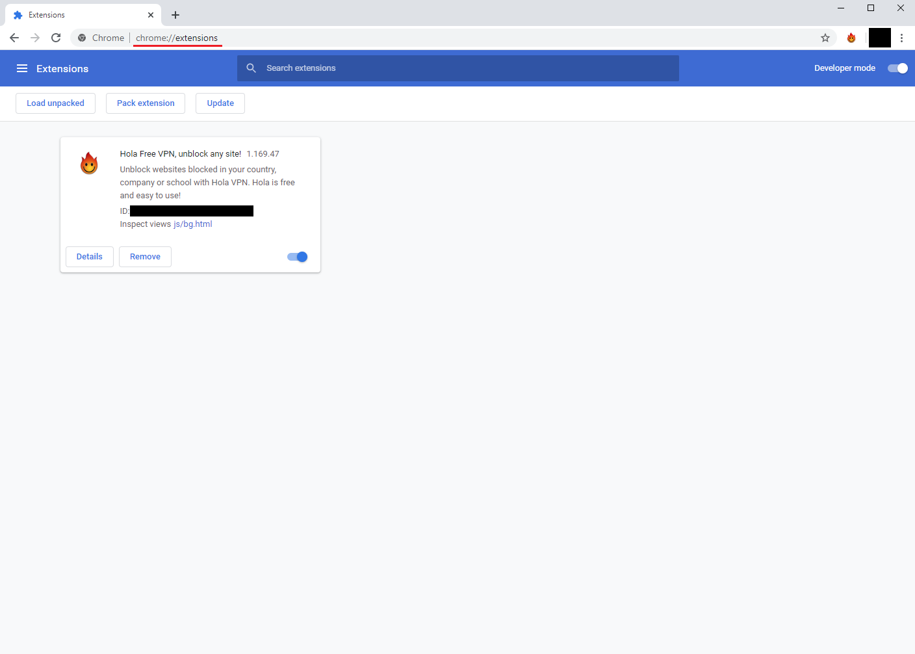

- Du tar webbläsartilläggen ur bruk genom att klicka på den blå knappen i nedre kanten av tillägget. (Inringat med rött på bilden).
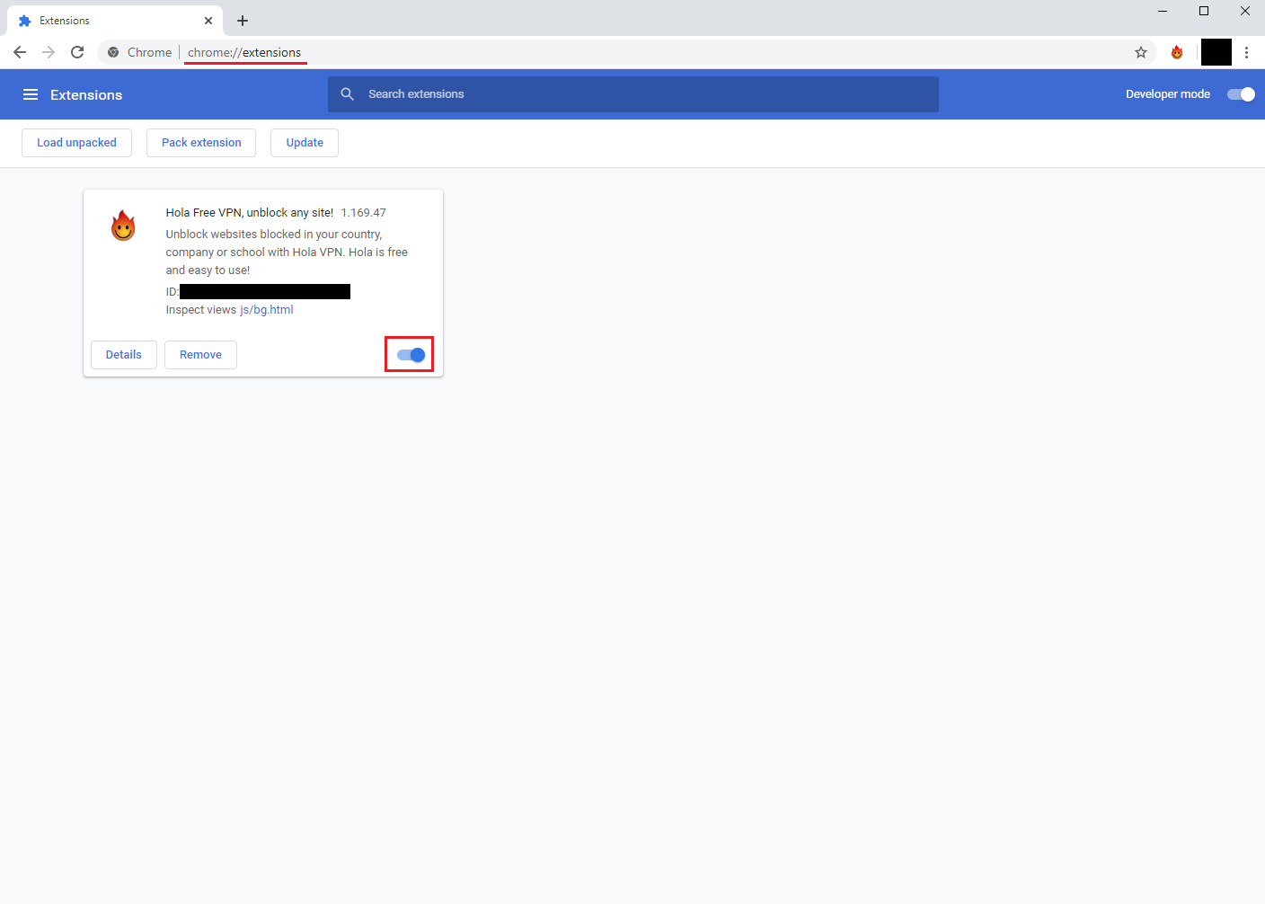
Knappen blir grå. Tillägget är nu ur bruk!
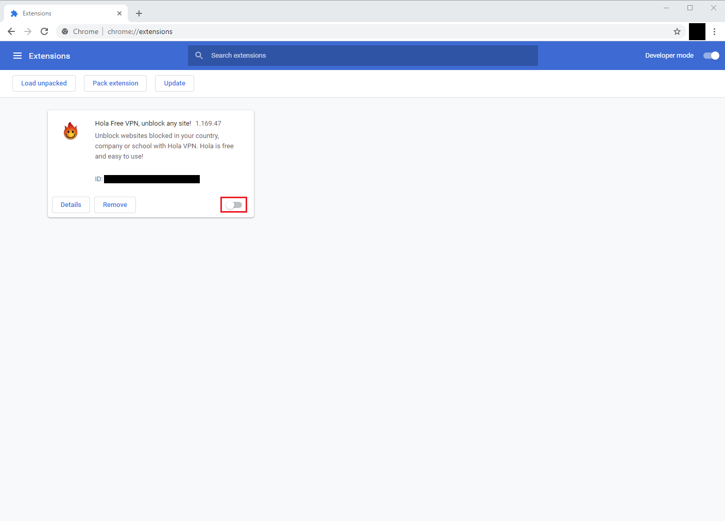

- Om du har flera tillägg, ta dem alla ur bruk genom att klicka på den blåa knappen för dem alla.

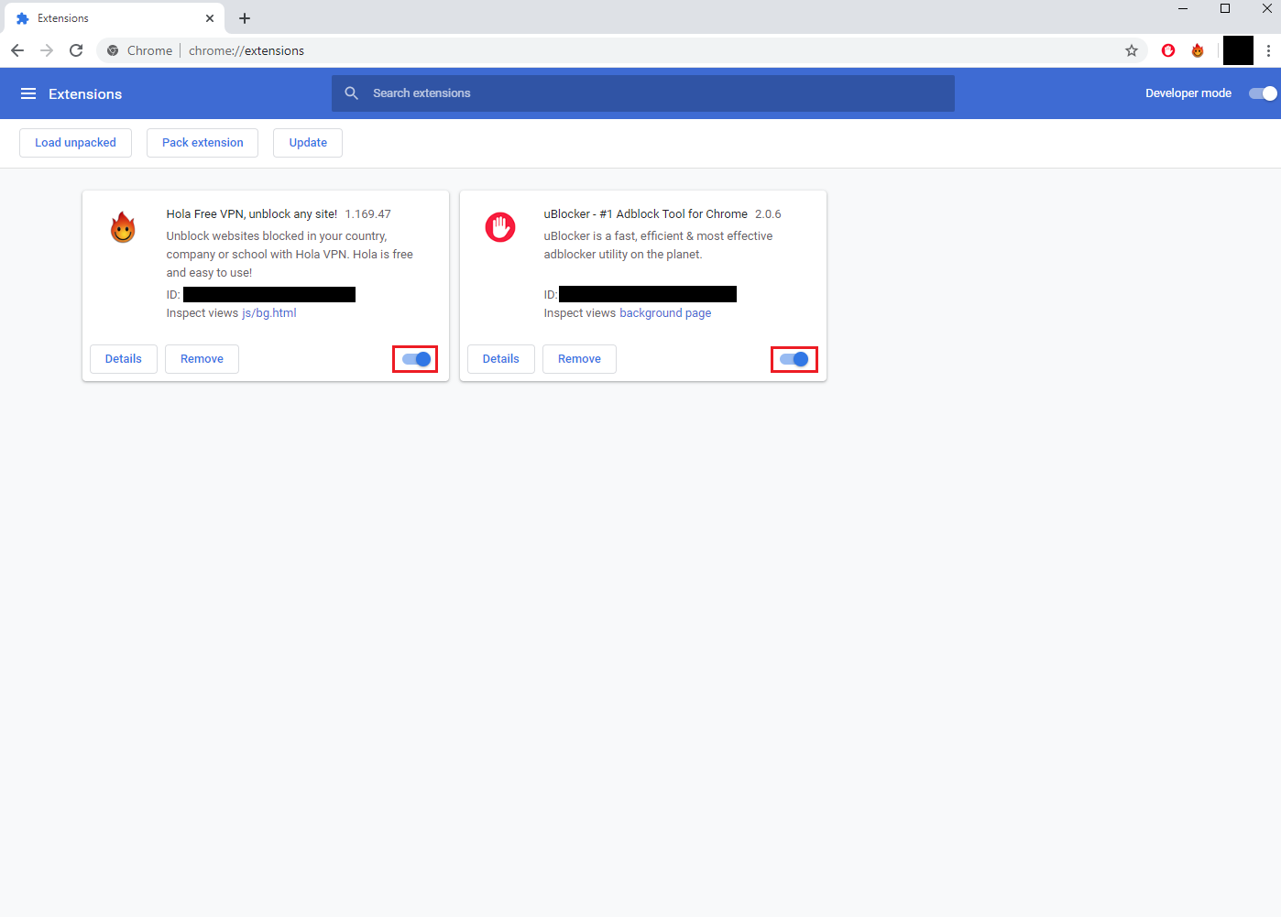4. Laajennukset ovat nyt pois käytöstä!

4. Tilläggen är nu ur bruk!

